Escola e Faculdade de Tecnologia SENAI “Anchieta”
CURSO | Pós-graduação em Sistemas Embarcados
PROFESSOR | FERNANDO SOUZA DE FARIA
DISCIPLINA | Dispositivos Lógicos Programáveis
ALUNO |  |  |  | Nº:
ASSUNTO | Atividade FPGA | Nota: | Visto do Aluno:
Orientações: Leia atentamente todas as questões.
A interpretação das questões faz parte da avaliação.
A figura abaixo apresenta o circuito correspondente de um registrador de deslocamento de 4 bits.
Assim sendo, com o uso de dois 7474 pode-se implementar o circuito do registrador de deslocamento em questão.
Montar o circuito abaixo conforme o esquema elétrico abaixo.

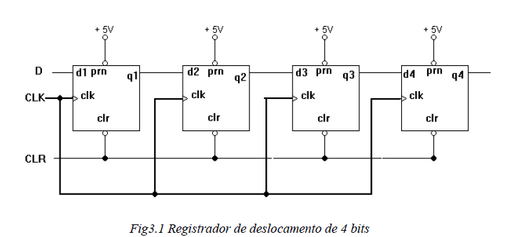

Logo depois levante a tabela verdade do circuito acima em Excel e depois arquive para entregar ao professor, e monte no kit mercúrio IV.

